  Germany Cologne 2008 | Federation International of Novuss-Sport Organisations  www.novussport.org | 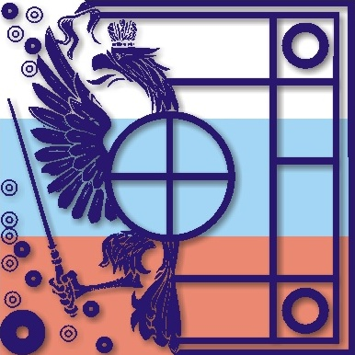 | Russian Novus Federation (RNF)  www.novus.su |  | Moscow  Novuss Federation  www.novus-sport.ru
Agree (утверждаю)
The President MNF

______________________

ЗАЯВКА
на Международный рейтинговый турнир по новусу для инвалидов в Таллине (27 февраля 2016 года)
от Московской федерации новуса
(индивидуальные соревнования среди мужчин, женщин и юниоров)
Мужчины
№ | Фамилия и имя  (латиницей, как в международном рейтинге) | Фамилия и имя  (кириллицей, как в международном рейтинге) | Дата рождения | Гражданство | Место (очки) по последней редакции международного рейтинга | Категория  игрока | Допуск  врача | Бронирование  питания
1. |  |  |  | RUS
2. |  |  |  | RUS
3. |  |  |  | RUS
Женщины
№ | Фамилия и имя  (латиницей, как в международном рейтинге) | Фамилия и имя  (кириллицей, как в международном рейтинге) | Дата рождения | Гражданство | Место (очки) по последней редакции международного рейтинга | Категория  игрока | Допуск  врача | Бронирование  питания
1. |  |  |  | RUS
2. |  |  |  | RUS
3. |  |  |  | RUS
Юниоры
№ | Фамилия и имя  (латиницей, как в международном рейтинге) | Фамилия и имя  (кириллицей, как в международном рейтинге) | Дата рождения | Гражданство | Место (очки) по последней редакции международного рейтинга | Категория  игрока | Допуск  врача | Бронирование  питания
1. |  |  |  | RUS
2. |  |  |  | RUS
3. |  |  |  | RUS

